हॉल आरक्षण व वापराबद्दलचे नियम
- हॉलचे आरक्षण हे बुकिंग फॉर्म व पैसे भरल्यानंतरच गृहीत धरले जाईल.
- आरक्षण चेकद्वारे करणार असल्यास कार्यक्रमाच्या ८ दिवस अगोदर चेक जमा करावा. अन्यथा रोखीने पैसे भरावे लागतील.
- आरक्षण कार्यक्रमाच्या ८ दिवस अगोदर रद्द केल्यास हॉल भाडयाच्या २०% रक्कम आकारण्यात येईल व कार्यक्रमाच्या २ ते ८ दिवस अगोदर रद्द झाल्यास ४०% व ४८ तास अगोदरपर्यंत रद्द केल्यास ५०% रक्कम आकारण्यात येईल.
- हॉल बुकिंग च्या वेळेअगोदर ३० मि. आधी हॉल उघडून दिला जाईल व वेळ संपल्यापासून जास्तीतजास्त १५ मिनिटात हॉल खाली करावा.
- हॉल बुकिंग च्या नियमानुसार दिलेल्या वेळेव्यतिरिक्त आधी किंवा नंतर १५ मि. जास्त घेतल्यास १ तासाचे भाडे भरावे लागेल.
- हॉल चालू असताना पार्किंग किंवा बिल्डिंगमध्ये अन्यत्र कार्यक्रमाला आलेले सदस्य वावरताना दिसल्यास दंड आकारला जाईल.
- हॉलमध्ये (निर्धारित क्षमतेपेक्षा १०% अधिकची) परवानगी मिळेल. इतरांना इमारतीत थांबता येणार नाही. असे (१०% पर्यंत) जास्त सदस्य बसल्यास निर्धारित हॉलरकमेव्यतिरिक्त २०% अधिक दंड लावण्यात येईल.
- हॉल मध्ये कुठल्याही प्रकारचे नुकसान व कचरा करू नये. आढळल्यास दंड आकारण्यात येईल. (कमानी उभारणे, फलक, फुगे लावणे).
- तुमच्या कार्यक्रमात होणाऱ्या ध्वनिप्रदूषणामुळे कोणालाही त्रास होणार नाही याची दक्षता घ्यावी. ध्वनी तीव्रता 80 db च्या वर चालणार नाही. अन्यथा दंडात्मक कारवाई होईल.
- हॉल संपल्यानंतर १५ ते २० मिनटात पार्किंग व संपूर्ण बिल्डिंग रिकामी करावी.
- बाहेरचा केटरर असल्यास स्वछ्तेची काळजी घ्यावी. कचरा आढळलयास दंड आकारण्यात येईल.
- इमारती बाहेर फलक, बटबटीत जाहिराती, कमानी इ. उभारू नयेत.
- अन्नपदार्थांचे वाटप व सेवन निर्धारित जागेतच करावे. त्यासाठी पूर्वपरवानगी आवश्यक आहे.
- इमारतीत कोठेही किंवा बाहेर बोर्ड / कमानी / डेकोरेशन परवानगीशिवाय करू नये.
- रांगोळी काढणे, भिंतीचित्रे इ. परवानगीशिवाय करू नये.
- मास्क शिवाय कोणीही आढळल्यास १००० रु किंवा त्या पटीत दंड आकारला जाईल.
धन्यवाद
आदेशावरून
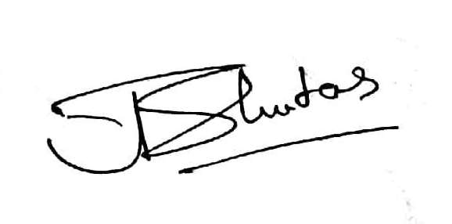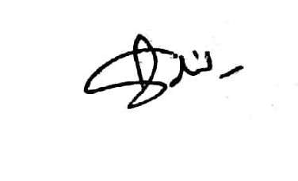
डॉ. अविनाश भुतकर डॉ. संजय पाटील
चेअरमन, आय.एम. ए. पुणे सचिव, आय.एम. ए. पुणे

